Зертханалық жұмыс №12
Желілік және желі сигналдарды анықтау

1. Жұмыстың мақсаты
«RS turbo», «RS turbo Mobile-L» кешендерінің көмегімен желілік және сызықтық бетбелгілерді анықтау әдістерін зерттеу.

2. Қысқаша теориялық ақпарат
Телефон бетбелгілері
Сызықтық бетбелгілер телефонға орнатылған құрылғылар, олар телефон желісі арқылы телефон тұтқасы ілгегінде тұрған жабық бөлмеде жүргізілген сөйлесулерді жіберуге арналған. Сіз ағымдағы телефон сөйлесулерін де, бөлмедегі барлық сөйлесулерді де тыңдай аласыз. Бөлмені тыңдауға бағытталған әдістерге мыналар жатады:
қоңырау тізбегі арқылы тыңдау;
− жоғары жиілікті сорғыны қолдану арқылы үй ішінде тыңдау;
− электрондық күшейткіші бар микрофон болып табылатын және қашықтағы телефон арқылы кодпен іске қосылатын «қате» ендіру;
− құрылғыға «қате» енгізу, әдеттегі телефон қоңырауына жауап бергеннен кейін оны түсіру кезінде тұтқаның тұтқасын уақытша блоктау.
Кешендер арқылы желілік және сызықтық бетбелгілерді анықтау
«RS turbo», «RS turbo Mobile-L».
RS/L плюс түрлендіргішінің көмегімен кешен 0,6 кГц-тен 16 МГц-ке дейінгі диапазондағы электрмен жабдықтау желісі немесе кез келген сымды желілер арқылы тыңдау құрылғылары арқылы берілетін сигналдарды анықтайды.
RS turbo Mobile-L кешені энергиямен жабдықтау желісі, телефон немесе кез келген басқа сымды желілер арқылы тасымалдаушы жиіліктерінде ақпаратты жіберетін тыңдау құрылғыларының сигналдарын анықтау сияқты мәселені шешеді. Анықталған стандартты жиілікті модуляция (FM) таратқыштары мен дауыс зорайтқыштар арасындағы қашықтықты өлшейді.
RS/L плюс түрлендіргішінің көмегімен қоректендіру желісін және сым желілерін тексеру кезінде 0,6-дан 16 МГц-ке дейінгі барлық қызығушылық диапазоны 12,5 кГц өткізу қабілеттілігімен талданады. IF қабылдағыштың шығысындағы бұл операция RS турбо контроллерінің сериялық спектр анализаторымен жүзеге асырылады. Алынған мәліметтер компьютерге тасымалданады және жадта сақталады.

3. Жұмысқа тапсырма беру
3.1. Желілік және сызықтық бетбелгілерді енгізу жолын үйреніңіз.
3.2. Желілік және сызықтық бетбелгілерді анықтау үшін RS turbo Mobile-L кешенінің жұмыс принципі мен жұмыс тәртібін зерттеу.
3.3. Телефон желісі арқылы жұмыс істейтін жасырын қашықтағы микрофонның болуын анықтаңыз.
3.4. Қуат желісі арқылы жұмыс істейтін қашықтағы жасырын микрофонның бар-жоғын анықтаңыз.
4. Жұмыс тәртібі
4.1. Бір немесе бірнеше желі сканерлеуімен бөлек тапсырма жасаңыз.
4.2. «Параметрлер» мәзірінде «Параметрлер» тармағын таңдаңыз. Терезеде «Бағдарлама параметрлері» «Тапсырма» қойындысын басыңыз (1-сурет).
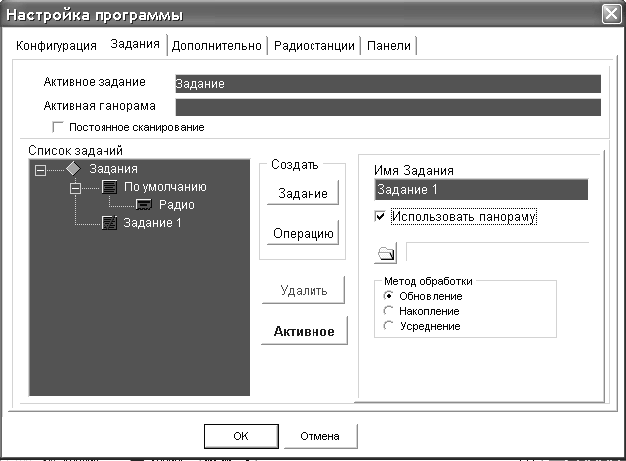
Рис. 1. Окно «Настройка программы»

4.3. Бағдарлама параметрлерін конфигурациялаңыз.
«Бағдарлама параметрлері» қойындысында қосымша бағдарлама параметрлерін енгізіңіз: анықталған сигналдар тізімдерін сұрыптаудың әдепкі әдісі, акустикалық зондтау арқылы анықталған сигнал тізімі туралы хабарлау әдісі және RS/L түрлендіргішінің түрлендіру жиілігі. Сұрыптау әдісі анықталған сигналдардың жиілік тізімдеріндегі жазбалардың орналасу ретін анықтайды: тасымалдаушы жиілігінің өсу реті бойынша, максималды деңгей, уақыт, анықтау күні және анықталған сигналдың спектрінің ені. Бұл жұмыста анықталған сигналдар тізімдерін тасымалдаушы жиілігінің өсу ретімен сұрыптау әдісін таңдаңыз.
Қойындыда таңдалған сұрыптау әдісі бағдарлама іске қосылған сайын есте сақталады және әдепкі бойынша пайдаланылады. Оны құрал түймешігін немесе бағдарламаның негізгі терезесіндегі «Мәзірді сұрыптау – Көрініс – Терезе – Тізімді сұрыптау» командасын шақыру арқылы жылдам өзгертуге болады. Бағдарламаның келесі іске қосылуында тізімдердегі жазбалардың орналасуы «Қосымша» қойындысының «Тізімдерді сұрыптау» бөлімінде белгіленген орынға сәйкес келеді (2-сурет).
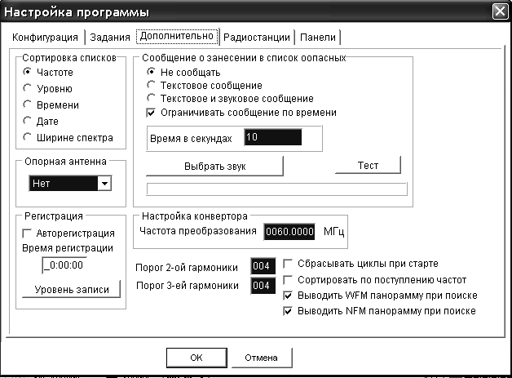
Рис. 2. Закладка «Дополнительно»

«Листинг туралы хабарлама» бөлімінде акустикалық зондтау немесе тасымалдаушы жиілігін арттыру арқылы сигналды идентификациялау хабарландыру әдісін таңдауға немесе хабарландырудан бас тартуға болады. «Мәтіндік хабар» тармағын таңдасаңыз, микрофон сигналы акустикалық зондтау арқылы анықталғанда, экранда келесі хабарлама пайда болады: «Назар аударыңыз! Дыбыстық жауап анықталды! Жиілік 450,18 МГц. Бұл сканерлеу процесін тоқтатады. Егер сіз орынды белгілесеңіз
«Уақыт бойынша шектеу және секундпен уақытты енгізіңіз», сканерлеу осы уақыт өткеннен кейін жалғасады.
«Мәтіндік және дыбыстық хабарлама» құсбелгісін қою арқылы пайдаланушы компьютердің дыбыстық картасы арқылы ойнатылатын дыбыстық хабарламаны қосымша алады. Аудио хабарлама стандартты Windows файлды жүктеп салу терезесін ашатын «Дыбысты таңдау» түймесін басу арқылы таңдалады. Стандартты Windows дистрибутивіндегі .wav кеңейтімі бар дыбыс файлдары win-де орналасуы мүмкін.
down\media. Таңдалған дыбыс файлының атауы осы қойынды бөлімінің төменгі жағында көрсетіледі. «Тест» түймесін басу арқылы файлды алдын ала қарауға болады. Алдымен стандартты Windows бағдарламасымен дыбыс деңгейін реттеу керек.
RS/L плюс түрлендіргішінің түрлендіру жиілігінің кіріс позициясында құрылғы корпусында көрсетілген оның мәнін мегагерцпен жазу қажет, бағдарламаның өзі бұл мәнді 12,5 кГц торға автоматты түрде қайта есептейді. Қосымша параметрлерді енгізуді аяқтағаннан кейін OK түймесін басыңыз. «Болдырмау» түймесін басу арқылы өзгертулерден бас тартуға болады.
4.4. Жиілікті реттеңіз.
RS турбо бағдарламасы ресиверді берілген жиілікке жылдам реттеу мүмкіндігіне ие. 220 В желіде немесе сымды желілерде сигналды қабылдау жиілігін орнату үшін негізгі терезеде «Желі» қойындысын ашыңыз. Енді цифрлық индикатор RS/L плюс түрлендіргішінің түрлендіру жиілігіне қатысты сканерді баптау жиілігін көрсетеді, ол бағдарламаны орнату кезінде енгізіледі және деңгей көрсеткішінің сол жағында көрсетіледі.
Кеңістік «Желі» қойындысында жиілік осі бойындағы дисплей масштабын басқару түймелері арқылы таңдалады және тек екі мәнді қабылдай алады: 1 және 16 МГц (әдепкі мән 16 МГц) және 1 МГц үшін айналдыру жолағы көрсетіледі. өткізу қабілеті.
4.5. Енгізу терезесінде сымды желілер диапазонының жиілігін енгізіңіз (0,6-дан 16 МГц-ке дейін) және OK түймесін басыңыз. Енгізілгеннен кейін бағдарлама 12,5 кГц торынан ең жақын мәнге ауысады және пайдаланушы қателесіп жоғарырақ мәнді енгізсе, жиілікті 16 МГц-ке орнатады.
Ресиверді қолмен басқару мүмкіндіктерін кеңейту үшін сканерлеу процесі кезінде тізімдерге енгізілген жиіліктердің жылдам көрінісі қамтамасыз етіледі. Сәйкес тізімді ашсаңыз және тінтуірді басу арқылы қажетті жазбаны таңдасаңыз, сканер анықталған сигнал жиілігін реттейді.
4.6. Деңгейді өлшеңіз және қабылдағыштың параметрлерін орнатыңыз.
Деңгейді өлшеу үшін тінтуір курсорын индикатордың үстіне апарып, сол жақ түймені басыңыз. Көрсеткіш түйме босатылғанға дейін ағымдағы деңгей мәнін көрсетеді және келесі өлшеу немесе сканерлеу циклі орындалғанға дейін тінтуір түймесін босатқаннан кейін бұл мәнді сақтайды. Қабылдағыш демодуляторының түрі мен өткізу қабілеттілігі түймелер арқылы таңдалады: NFM – тар жолақты жиілік модуляциясы (FM), WFM – кең жолақты FM, AM – амплитудалық модуляция. Демодулятордың өткізу қабілеті мен режимін таңдау түймелерінің оң жағында ATT аттенюаторын басқару түймесі орналасқан.
4.7. 12,5 кГц рұқсатпен өлшенген сигнал спектрінің құрамдас бөліктерін априорлық деректерді есепке алмай, тапсырмада көрсетілген шекті мәнмен қарапайым салыстыруды орындаңыз. 4.8. Рекорд шегінен асып кетті. Бағдарлама бетбелгі сигналдарының жиілігі мен деңгейін есте сақтайды және деректерді RS/L плюс түрлендіргішінің көмегімен анықталған сигналдар тізіміне енгізеді.
Негізгі терезенің ортасында спектрлерді панорамалық көрсетуге арналған экран бар. Панорамалық спектр дисплей экранының тік осі қабылдағыштың шу деңгейіне қатысты децибелдегі қабылданған сигналдың қарқындылығын көрсетеді. Көлденең ось жиілікке сәйкес келеді. Спектрдің панорамалық экранының үстінде «Радио», «Желі» және «Панорама» қойындылары бар (Cурет 3).
«Желі» қойындысы RS/L плюс түрлендіргішінің көмегімен 0,6-дан 16 МГц-ке дейінгі сым желілерінің ішкі тасымалдаушы жиілік диапазонын сканерлеу процесі мен нәтижелерін көрсетеді, ал «Панорама» қойындысы спектрлік панорамалық файлдарды көру үшін пайдаланылады. Спектрлік панорама «Желі» және «Панорама» қойындыларында 12,5 кГц қадамдармен көрсетіледі. Оң жақта қосымша цифрлық индикаторы бар қабылданған сигнал деңгейінің тік (бағаналық) көрсеткіші және анықталған жиіліктер тізімдерінің терезесі орналасқан.
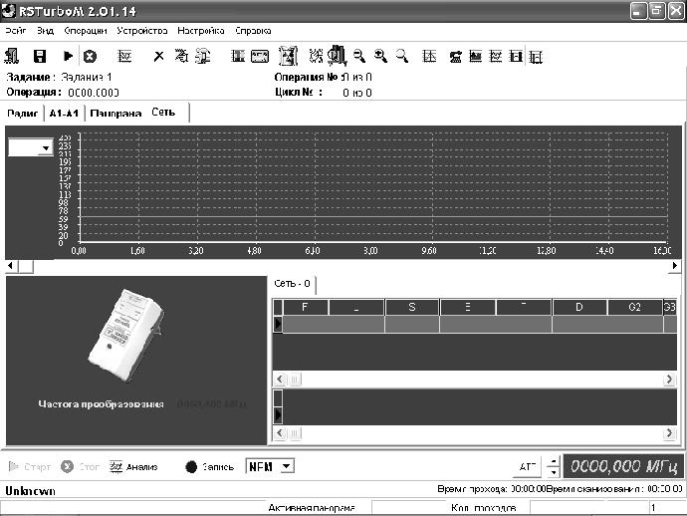
Рис. 3. Экран панорамы спектра

220 В желіде немесе сымды желілерде сигналдарды қабылдау жиілігін орнату үшін «Желі» қойындысын ашыңыз. Бұл режимде цифрлық индикатор RS/L плюс түрлендіргішінің түрлендіру жиілігіне қатысты сканерді баптау жиілігін көрсетеді, ол бағдарламаны орнату кезінде енгізіледі және деңгей көрсеткішінің сол жағында көрсетіледі. Кеңістік «Желі» қойындысында жиілік осі бойындағы дисплей масштабын басқару түймелері арқылы таңдалады және тек екі мәнді қабылдай алады: 1 және 16 МГц (әдепкі мән 16 МГц) және 1 МГц үшін айналдыру жолағы көрсетіледі. өткізу қабілеті.
Қызықты аймақта тінтуір түймесін басу курсорды жылжытады және сканерді 12,5 кГц тордағы ең жақын жиілікке реттейді. Бұл ретте бағдарлама сканердің тар өткізу жолағын қосады (NFM түймесі басылады).
Жиілікті бірнеше 12,5 кГц қадаммен реттеу үшін жиілік индикаторының сол жағындағы арттыру/азайту түймелерін пайдалануға болады.
4.9. Акустикалық дыбыстауды орындаңыз.
«Талдау» батырмасын немесе «Талдау мәзірі – Операциялар» командасын пайдаланып, аты талданатын сигналдың жиілігін көрсететін анықталған сигналдар бойынша талдау терезесін ашыңыз. Бұл терезеде «Дыбыс сынағы» қойындысы таңдалады. Қойындының жоғарғы бөлігінде айналдыру жолағын пайдаланып көруге болатын бөлменің реверберациялық суреті көрсетіледі (Cурет 4).
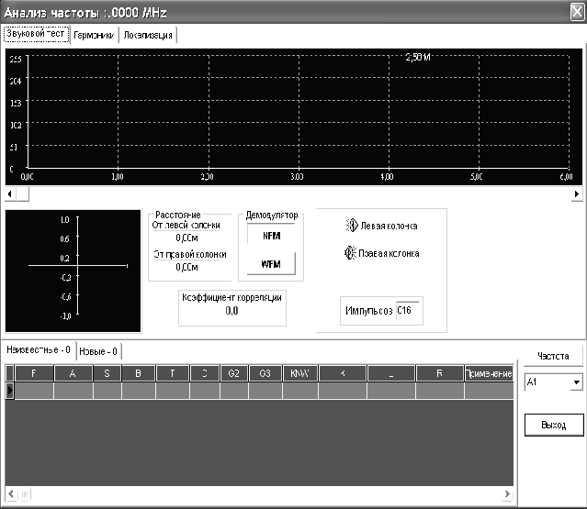
Рис. 4. Окно «Анализ частоты»

Дауыс зорайтқыштан белгілі бір нүктеге дейінгі қашықтықты, мысалы, импульстардың біреуін тінтуірдің курсорымен көрсету арқылы өлшеуге болады. Бұл жағдайда метрлердегі қашықтық мәні реверб суреті экранының жоғарғы оң жақ бұрышында көрсетіледі. Қойындының төменгі бөлігі жауаптың корреляциялық функциясын, динамиктерден микрофонға дейінгі қашықтықты және корреляция коэффициентінің мәнін көрсетеді.
Акустикалық сынақты орындау үшін қажетті тізімнен қызығушылық сигналын таңдау керек немесе Жиілік түймешігін пайдаланып ерікті жиілікті енгізу керек, қабылдау жолағын (NFM немесе WFM) орнату, дыбысты зондтау циклдерінің (импульс) санын көрсетіңіз және түймесін басыңыз. сол немесе оң жақ бағандардың суреті бар түйме. Сынақ қайталанғанда, алдыңғы реверберация үлгісі өшіріледі. Талдауды аяқтағаннан кейін «Шығу» түймесін басыңыз.
4.10. Спектрлік талдауды орындаңыз. Спектр анализаторын бағдарламаның негізгі терезесінің құрал түймесі немесе Spectrum - Menu - Operations командасы арқылы шақырады (5-сурет). Анализатор аралығы орталық жиіліктен жоғары және төмен санайды. Аралық мәні IF қабылдағыш жолының еніне сәйкес келеді - 8 МГц. Орталық жиіліктің мәні анықталған сигналдар тізімдерінің бірінде жазба таңдалған немесе оператор енгізген кезде бағдарламамен орнатылады. Соңғы жағдайда сканерлеу режимінің торымен сәйкес келмеуі мүмкін ерікті түрде орнатылған орталық жиілік бағдарламамен түзетіледі.

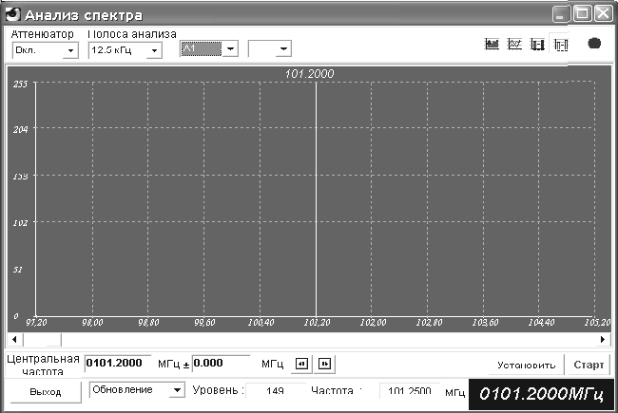
Рис. 5. Окно «Анализ спектра»

Терезенің жоғарғы бөлігінде аттенюатордың күйін және талдау өткізу жолағын таңдауға арналған позициялар бар (200 немесе 12,5 кГц). Осы параметрлерді енгізгеннен кейін «Орнату» түймесін басу керек. Терезенің төменгі бөлігінде дәйекті сканерлеу циклдерінде спектрлік компоненттер үшін өңдеу режимін таңдауға арналған ашылмалы тізім бар.
Жаңарту режимінде ағымдағы мән алдыңғыны ауыстырады, жинақтау режимінде осы екі мәннің максимумы таңдалады, ал орташалау режимінде орташа мән таңдалады.
«Бастау» түймесін басу көрсетілген аралықта спектрді талдаудың циклдік режимін қосады. Ағымдағы шолу циклінің спектрлік құрамдас бөліктері жасыл түспен, алдыңғысы қызыл түспен көрсетіледі. «Тегістеу» және «3D» позицияларын белгілеу арқылы талдау кезінде спектр көрінісін өзгертуге болады. Түймемен талдауды тоқтатуға болады
«Тоқта». Бұл жағдайда спектр үлгісі есте сақталады.
Спектр анализаторының терезесінен шықпай-ақ сканер демодуляторының шығысындағы сигналдарды талдауға болады. Курсорды қызықтыратын спектрлік компонентке жылжытыңыз және тінтуірдің сол жақ түймешігін басыңыз. Сканер қажетті жиілікті реттейді, ол спектр анализаторының терезесінің индикаторы арқылы көрсетіледі. Енді демодулятордың шығысындағы сигналды тыңдауға немесе осциллограф бағдарламасының экранында көрсетуге болады. Сканердің өткізу қабілеттілігі «Талдау өткізу қабілеттілігі» ашылмалы тізімінен таңдалады. Спектр анализаторының терезесінен шығу үшін «Шығу» түймесін басыңыз.
4.11. Ағымдағы және/немесе алдыңғы радио диапазонын сканерлеу циклдарының нәтижесінде алынған спектрлік панораманы файл ретінде сақтауға болады. Мұны істеу үшін сканерлеуді тоқтатқаннан кейін құрал түймешігін немесе «Файл» мәзірінің «Сақтау» пәрменін пайдаланып, Windows файлдарын сақтауға арналған стандартты терезе шақырылады, онда файл атауын енгізу және орынды көрсету ұсынылады. сақтау үшін. Әдепкі бойынша, RS турбо кешенінің бағдарламасы спектрлік панорама файлдарын RSturbo/Panorama қалтасына орналастырады. Спектрлік панорама файлдарында .pan кеңейтімі болуы керек. Пайдаланушы мұндай файлдардың кез келген санын жасай және сақтай алады. Қалтада аты бар файлды сақтаған кезде, бағдарлама қайта жазуды растауды сұрайды.
Терезедегі стандартты әрекеттерді пайдаланып панорамалық файлдарды жоюға болады Windows. Сым желілерінің диапазондарын сканерлеу нәтижелерін файлдар түрінде сақтау қамтамасыз етілмеген. Файлдар ретінде сақталған спектрлік панорамаларды көру үшін «Панорама» қойындысын басыңыз (Cурет 6).
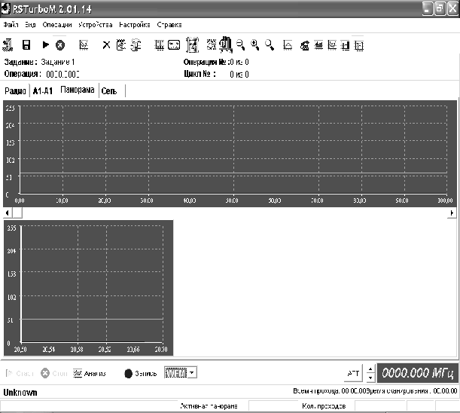
Рис. 6. Закладка «Панорама»

Панораманы көру режимінде файлдарды жүктеп салуға арналған құрал түймесі қолжетімді. Сондай-ақ, «Файл» мәзірін ашу пәрмені арқылы спектрлік панорамалық файлды жүктеуге болады, ол Windows файлдарын жүктеу үшін стандартты терезені шақырады, мұнда файл атауын таңдап, «Ашу» түймесін басыңыз. Экрандарда панорамалық файлдың спектрлері көк түспен көрсетіледі. Спектрлік панорама терезесінде жиілік осінің бойымен ыңғайлы дисплей масштабын орнату үшін аралықты басқару түймелерін пайдаланыңыз және спектр суреттері бойынша жылжып, жылдам өтуге мүмкіндік беретін айналдыру жолағы мен жүгірткі арқылы спектрдің қызықты бөлігін табыңыз. диапазонның қалаған бөлігі.
4.12. Анықталған сигналдар тізімін қараңыз.
Анықталған сигналдардың қажетті тізіміне қол жеткізу үшін тізімнің атауы және ондағы анықталған сигналдар жазбаларының ағымдағы санын қамтитын қойындыны тінтуірдің сол жақ түймешігімен басыңыз. Тізім бағандары келесі деректерді қамтиды: F - МГц-дегі анықталған сигналдың тасымалдаушы жиілігі; S - анықталған сигнал жолағындағы ең жоғары деңгей la, дБ; B – МГц-дегі анықталған сигналдың спектр ені; Т – бірінші сигналды анықтау уақыты, ағымдағы күннің сағаты мен минуты; D – сигналдың алғашқы анықталған күні; G2 – анықталған сигналдың екінші гармоникасының деңгейі, дБ; G3 – анықталған сигналдың үшінші гармоникасының деңгейі, дБ;
B – МГц-дегі анықталған сигналдың спектр ені; Т – бірінші сигналды анықтау уақыты, ағымдағы күннің сағаты мен минуты; D – сигналдың алғашқы анықталған күні; G2 – анықталған сигналдың екінші гармоникасының деңгейі, дБ; G3 – анықталған сигналдың үшінші гармоникасының деңгейі, дБ; K - акустикалық сынақты орындау кезіндегі корреляция коэффициенті; L – сол жақ динамиктен микрофонға дейінгі қашықтық, метр; R – оң динамиктен микрофонға дейінгі қашықтық, метр. Пайдаланушы тізімдегі тінтуірдің көмегімен жазбаны таңдап, оны тінтуірдің оң жақ түймешігімен басу арқылы арнайы терезедегі кез келген жазбаға ескертпе қосуға немесе өзгертуге болады.
Ескертпе мәтінін енгізгеннен кейін OK түймесін басу керек немесе Болдырмау түймешігі арқылы енгізуден (өзгертулерден) бас тарту керек. Тізімдегі жазбалардың көп санымен тік айналдыру жолағы пайда болады. Сондай-ақ, жоғары/төмен көрсеткі пернелерін пайдаланып тізімдер бойынша айналдыруға болады.
Бағдарлама тізім бағандарының енін реттеу мүмкіндігін береді. Ол үшін тінтуір курсорын тізім тақырыбындағы бағандар арасындағы шекараның үстіне жылжытыңыз.
«RS turbo» кешенінің бағдарламасы анықталған сигналдардың тізімдерін әртүрлі критерийлер бойынша сұрыптайды: жиілік, деңгей, уақыт, күні және спектр ені. Құрал түймесі немесе мәзірдің «Сұрыптау» командасы – «Көру» арқылы тізімдерді сұрыптау үшін сұрыптау терезесін ашып, сұрыптау шартын таңдап, «ОК» түймесін басу керек. Тізімдерді тазалау үшін «Тізімдерді тазалау» құралының түймешігін басыңыз немесе «Параметрлер» мәзірінен «Тізімдерді тазалау» командасын орындаңыз. Терезе пайда болады (7-сурет), онда сіз сол тізімдерді, жойғыңыз келетін барлық жазбаларды белгілеуіңіз керек.
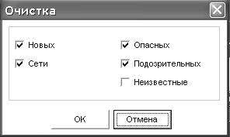

Рис. 7. Окно «Очистка»

«Белгісіз» тармағын белгілесеңіз, белгісіз жиіліктер тізіміндегі жазбалар ғана емес, алдыңғы сканерлеу циклдарында алынған спектрлік панорамалық деректер де жойылады.
Кеңірек мүмкіндіктер тізім өңдегішімен қамтамасыз етілген (8-сурет), оны құрал түймесі немесе «Көру» мәзірінің «Тізім редакторы» командасы арқылы шақыруға болады. Оны қалаған тізімдегі белгілі бір жазбаны жою үшін пайдалануға болады. Ол үшін тізімді ашып, тінтуірдің көмегімен жазбаны таңдап, «Жою» түймесін басыңыз.
Егер бір уақытта белгілеңіз позиция Панорамадан жою Бұл сигналдың спектрлік құрамдас бөліктері ағымдағы панорамадан жойылады. Аяқтаған кезде OK түймесін басыңыз.

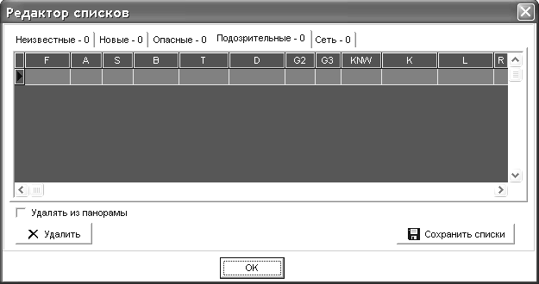
Рис. 8. Окно «Редактор списков»
5. Есептің мазмұны
Зертханалық тапсырманы жіберіңіз.
Тапсырманы орындау барысында алынған эксперименттік мәліметтердің нәтижелерін көрсету. Жұмыс нәтижесі бойынша қорытынды жасау.
Бақылау сұрақтарына жауап беріңіз.
6. Бақылау сұрақтары
6.1. Желілік акустикалық бетбелгілердің жасырын белгілері қандай.
6.2. Сымды микрофонды тыңдау жүйесінің жасырын мүмкіндіктері қандай.
6.3. Жоғары жиілікті беріліспен акустикалық және телефон бетбелгілерінің жасырын белгілерін көрсетіңіз. 6.4. Телефон тұтқасы ілмекпен бөлмеде жүріп жатқан әңгімені тыңдау жолдарын тізіп көрсетіңіз. 6.5. RS турбода анықталған сигналдар жиіліктерінің тізімдерін қандай критерийлер бойынша сұрыптауға болады? 6.6. Сызықтық немесе желілік бетбелгіні анықтау кезінде акустикалық дыбыстың мақсатын түсіндіріңіз. 6.7. «Желі» мәзір қойындысында сымды желілердің ішкі тасымалдаушы жиіліктерінің қандай диапазонын сканерлеу нәтижелері көрсетіледі? 6.8. Спектр анализаторының терезесінде қандай әрекеттер орындалады? 6.9. «Бағдарлама параметрлері» қойындысында қандай қосымша бағдарлама параметрлері енгізілген?
6.10. Тізім редакторының терезесі қандай тізім бағандарын қамтиды?

